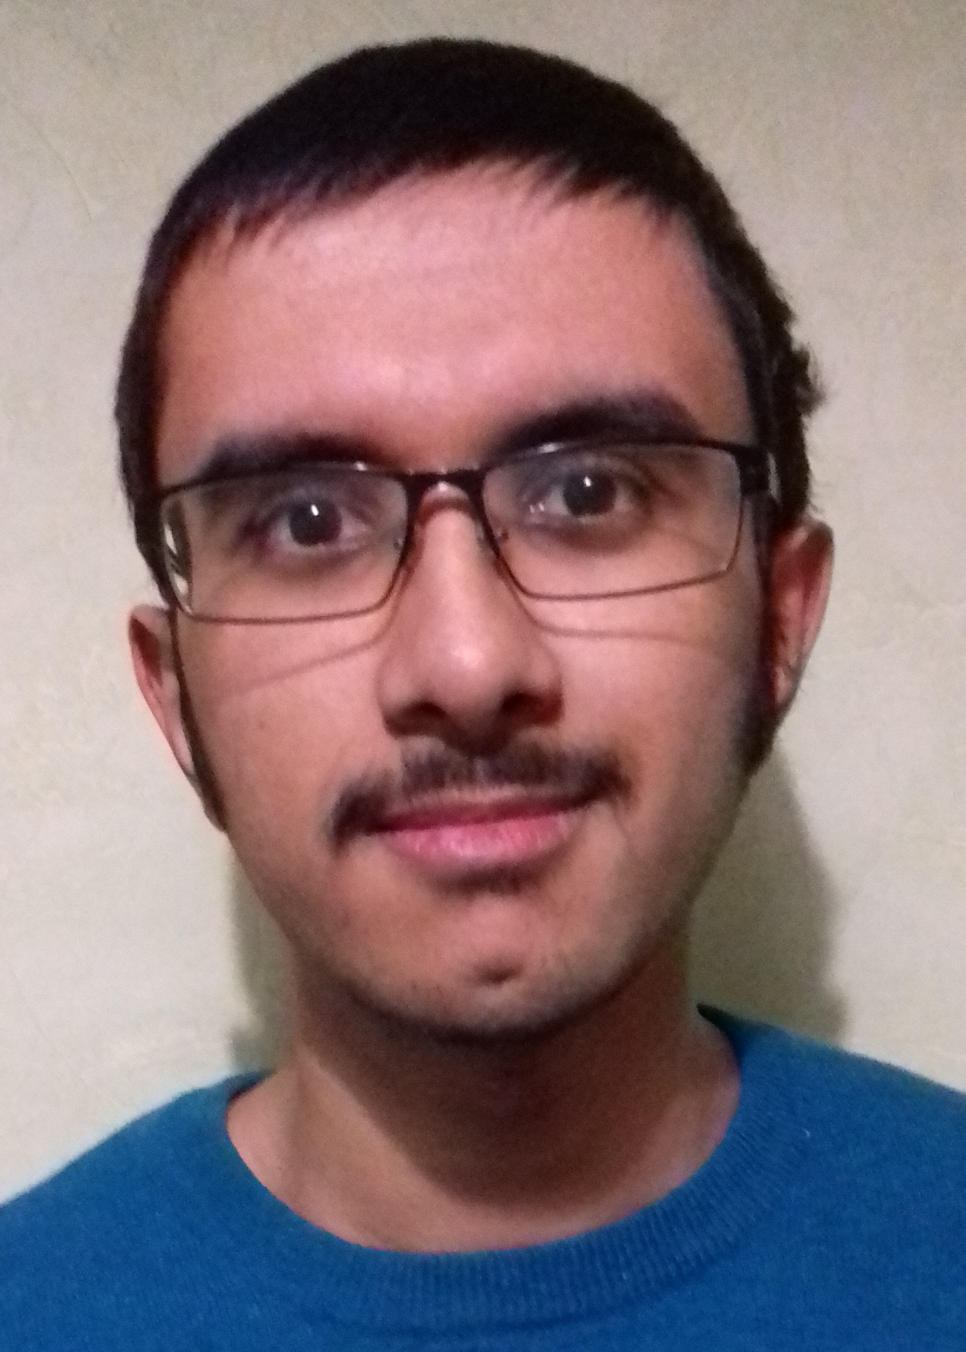
YADALLEE
Muhammad Bilaal
1 Rue de la Mégisserie
92220 BAGNEUX
bilaal.yadallee@gmail.com
0651613507
19 ans
Étudiant en DUT Informatique
Recherche de stage
~ Développement Web ~

EXPÉRIENCE PROFESSIONNELLE

2013 : Stage en entreprise, centre socio-culturel de Cachan : animateur

DIPLÔMES

En cours : DUT Informatique (2e année), IUT Paris Descartes
2016 – 2017 : Diplôme du Projet Voltaire (niveau supérieur)
2013 – 2016 : Baccalauréat scientifique, Lycée Maurice Genevoix

COMPÉTENCES

Front-End Back-End

JS
16 %
Symfony4
11 %

CSS3
46 %
PHP
53 %
HTML5
38 %
MYSQL
35 %

Programmation logicielle | C, C++, JAVA, C#, VB.NET
Base de données | Oracle SQL, MySQL
Multimédia | GIMP, Adobe Flash CS5.5, AS3.0, Audacity
Gestion de projet | Git, GitHub

CENTRES D’INTÉRÊTS

AUTODIDAXIE

- Apprentissage de l’AS3.0
- Apprentissage du PHP
- Utilisation de Git
- Manipulation de AJAX avec JQuery

TRAVAIL D’ÉQUIPE EN PROJET
HISTOIRE CONTEMPORAINE

